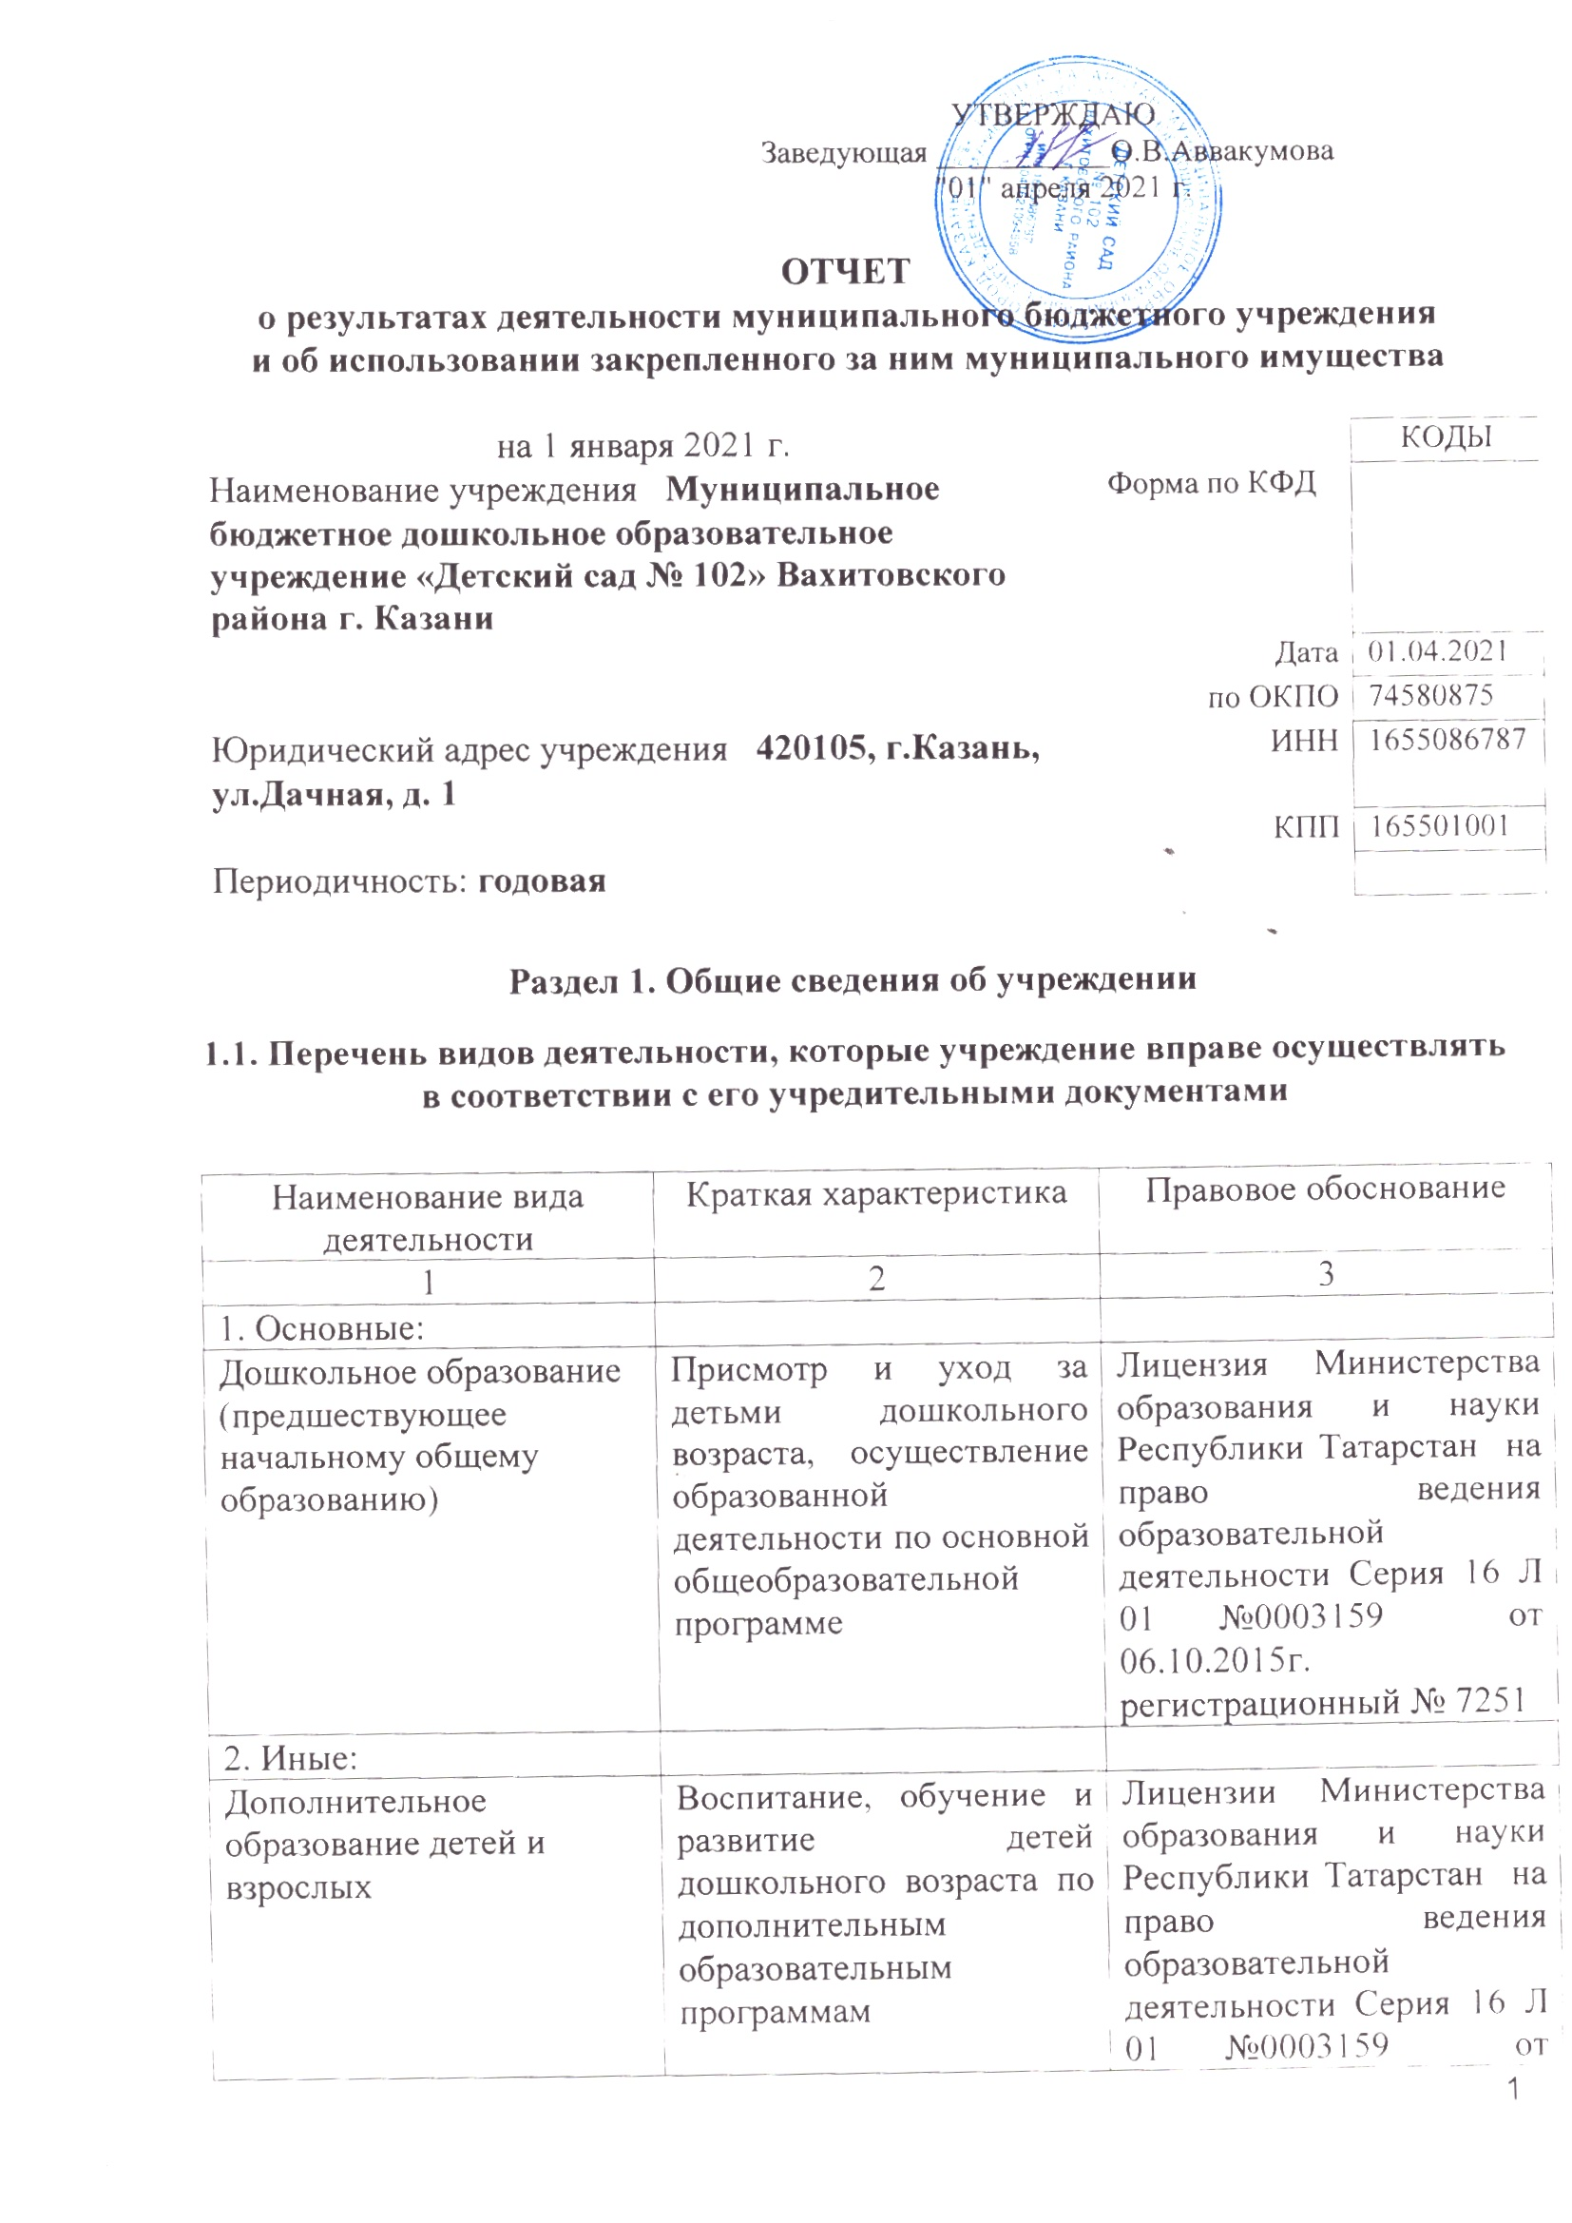

06.10.2015г. регистрационный № 7251

1.2. Перечень услуг (работ), оказываемых потребителям за плату в случаях, предусмотренных нормативными правовыми (правовыми) актами

Наименование услуги (работы) | Потребитель (физическое или юридическое лицо) | Нормативный правовой (правовой) акт
1 | 2 | 3
нет

1.3. Перечень разрешительных документов, на основании которых учреждение осуществляет деятельность

Наименование документа | Номер и дата выдачи | Срок действия
1 | 2 | 3
- 1. Постановление Главы администрации г.Казани  - «Об изменении сети учреждений образования на 2000-2001 учебный год» | 14.11.2000г. №2249 | бессрочно
2. Распоряжение Комитета земельных и имущественных отношений г. Казани «О передаче нежилых помещений в здании по ул.Дачная,1» | 11.08.2006г. №1656 р | бессрочно
3. Устав | 28.03.2019 г. №533/КЗИО-ПК | бессрочно
4. Лицензия на право ведения образовательной деятельности | Серия 16 Л 01  № 0003159 от 06.10.2015г. регистрационный № 7251 | бессрочно
5. Лицензия на право ведения медицинской деятельности | Серия ЛО-16-01-006377  от 28.11.2017 | бессрочно
6. Договор оперативного управления | №1/33 от 23 октября 2006 г. | бессрочно
7. Свидетельство о постановке на учет в налоговом органе ИНН 1655086787 КПП 165501001 | серия 16 № 007192791 от 27.10.2004 г. | бессрочно
8. Свидетельство о внесении записи в Единый государственной реестр юридических лиц  ОГРН 1041621094558 | от 22.03.2012 г. | бессрочно
9. Свидетельство о государственной регистрации права на землю | Серия  16-16-01/396/2011-184 | бессрочно
10. Свидетельство о государственной регистрации права на здание детского сада | Серия  16-16-01/130/2009-435 | бессрочно

1.4. Сведения о сотрудниках учреждения

N п/п | Наименование показателя | Численность сотрудников |  | Уровень профессионального образования (квалификации) сотрудников* |  | Причины изменения количества штатных единиц
N п/п | Наименование показателя | на начало отчетного периода | на конец отчетного периода | на начало отчетного периода | на конец отчетного периода | Причины изменения количества штатных единиц
1 | 2 | 3 | 4 | 5 | 6 | 7
1. | Штатная численность | 16,42 | 16,42 | X | X
2. | Фактическая численность | 15 | 15 | 1-4 3-4  5-7 | 1-4 3-4  5-7
______________________________
* Уровень профессионального образования (квалификации) сотрудников: высшее - 1, неполное высшее - 2, среднее профессиональное - 3, начальное профессиональное - 4, среднее (полное) общее - 5, основное общее - 6, не имеют основного общего - 7, ученая степень (кандидат наук - 8, доктор наук - 9).

1.5. Средняя заработная плата сотрудников учреждения

Наименование показателя | Размер средней заработной платы, руб
1 | 2
За 2018 год | 17401,11
За 2019 год | 19427,08
За отчетный 2020 год | 22361,76

1.6. Состав наблюдательного совета

Должность фамилия, имя отчество | Решение о назначении | Срок полномочий
1 | 2 | 3
нет

Раздел 2. Результат деятельности учреждения

2.1. Сведения об исполнении муниципального задания на оказание муниципальных услуг (выполнение работ)
Муниципальное задание на оказание муниципальных услуг выполнено в полном объеме

2.2. Сведения об осуществлении деятельности, связанной с выполнением работ или оказанием услуг, в соответствии с обязательствами перед страховщиком по обязательному социальному страхованию
Не осуществлялась

2.3. Сведения о балансовой (остаточной) стоимости нефинансовых активов, дебиторской и кредиторской задолженности

Наименование показателя | Значение показателя |  |  |  | Примечание
Наименование показателя | на начало отчетного периода | на конец отчетного периода | динамика изменения  (гр. 3 - гр. 2) | % изменения | Примечание
1 | 2 | 3 | 4 | 5 | 6
Балансовая (остаточная) стоимость нефинансовых активов учреждения, руб | 1420459,43 | 1367703,29 | -52756,14 | -0,96
Общая сумма выставленных требований в возмещение ущерба по недостачам и хищениям материальных ценностей, денежных средств, а также от порчи материальных ценностей, руб | 0 | 0 | 0 | 0
Справочно:  Суммы недостач, взысканные с виновных лиц, руб | 0 | 0 | 0 | 0
Суммы недостач, списанные за счет учреждения, руб | 0 | 0 | 0 | 0
Сумма дебиторской задолженности, руб | 13318,02 | 11989,51 | -1328,51 | 0,9
в том числе: нереальная к взысканию дебиторская задолженность, руб | 0 | 0 | 0 | 0
Сумма кредиторской задолженности, руб | 158584,78 | 59189,84 | -99394,94 | 0,37
в том числе:  просроченная кредиторская задолженность, руб | 0 | 0 | 0 | 0
Итоговая сумма актива баланса, руб | 19613528,02 | 19516414,66 | -97113,36 | 0,99

2.4. Изменение цен (тарифов) на платные услуги (работы), оказываемые потребителям в течение отчетного периода

Наименование услуги  (работы) | Квартал
Наименование услуги  (работы) | I | II |  | III |  | IV
Наименование услуги  (работы) | цена (тариф за 1 занятие) | цена (тариф за 1 занятие) | % изменения  (гр. 3:гр. 2 х 100) | цена (тариф за 1 занятие) | % изменения  (гр. 5:гр. 3 х 100) | цена (тариф за 1 занятие) | % изменения  (гр. 7:гр. 5 х 100)
1 | 2 | 3 | 4 | 5 | 6 | 7 | 8

Платные услуги не осуществлялись.

2.5. Сведения о потребителях и доходах, полученных от оказания платных услуг (выполнения работ)

Вид услуги (работы) | Общее количество потребителей, воспользовавшихся услугами (работами) учреждения (в том числе платными для потребителей) |  |  |  |  |  | Средняя стоимость услуг (работ) для потребителей, руб |  |  |  | Суммы доходов, полученных от оказания платных и частично платных услуг  (выполнения работ), руб
Вид услуги (работы) | бесплатно |  | частично платно |  | полностью платно |  | частично платных |  | полностью платных
Вид услуги (работы) | 2019г. | 2020г. | 2019г. | 2020г. | 2019г. | 2020г. | 2019г. | 2020г. | 2019г. | 2020г. | 2019г. | 2020г.
1 | 2 | 3 | 4 | 5 | 6 | 7 | 8 | 9 | 10 | 11 | 12 | 13
Кружки | 48 | 48 | 0 | 0 | 0 | 0 | 0 | 0 | 0 | 0 | 0 | 0

Платные услуги не осуществлялись.

2.6. Сведения о жалобах потребителей

Наименование потребителя | Суть жалобы | Принятые меры
1 | 2 | 3
нет

2.7. Сведения о показателях плана финансово-хозяйственной деятельности
Единица измерения: руб

Наименование показателя | По плану | Фактически  (кассовое исполнение) | Процент исполнения,  % | Примечание
1 | 2 | 3 | 4 | 5
Остаток средств на начало года | X | 163974,02 | X
Поступления, всего |  | 6602464,32
в том числе:
Выплаты, всего |  | 6686361,33
в том числе:
Остаток средств на конец года | X | 80077,01 | X
Справочно:
Объем публичных обязательств, всего
в том числе:

Объем финансового обеспечения

Объем финансового обеспечения, задания учредителя |  |  | Объем финансового обеспечения в рамках программ, утвержденных в установленном порядке |  |  | Объем финансирования обеспечения деятельности, связанной с выполнением работ и оказанием услуг в соответствии с обязательствами перед страховщиком по обязательному социальному страхованию
2018г. | 2019г. | 2020г. | 2018г. | 2019г. | 2020г. | 2018г. | 2019г. | 2020г.
1 | 2 | 3 | 4 | 5 | 6 | 7 | 8 | 9
4799162,19 | 6171819,56 | 6292532,16 | 28021,  24 | 31584,  56 | 309932,16

2.9. Сведения о прибыли учреждения

Сумма прибыли до налогообложения |  |  | Сумма налога на прибыль |  |  | Сумма прибыли после налогообложения
2018г. | 2019г. | 2020г. | 2018г. | 2019г. | 2020г. | 2018г. | 2019г. | 2020г.
1 | 2 | 3 | 4 | 5 | 6 | 7 | 8 | 9
0 | 0 | 0 | 0 | 0 | 0 | 0 | 0 | 0

Раздел 3. Сведения об использовании имущества, закрепленного за учреждением

Наименование показателя | На начало отчетного периода | На конец отчетного периода
1 | 2 | 3
Общая балансовая (остаточная) стоимость недвижимого имущества, находящегося у учреждения на праве оперативного управления, руб |  | 1345139,38
Общая балансовая (остаточная) стоимость недвижимого имущества, находящегося у учреждения на праве оперативного управления, и переданного в аренду, руб | 0 | 0
Общая балансовая (остаточная) стоимость недвижимого имущества, находящегося у учреждения на праве оперативного управления, и переданного в безвозмездное пользование, руб | 0 | 0
Общая балансовая (остаточная) стоимость движимого имущества, находящегося у учреждения на праве оперативного управления, руб | 360575,81 | 75320,05
Общая балансовая (остаточная) стоимость движимого имущества, находящегося у учреждения на праве оперативного управления, и переданного в аренду, руб | 0 | 0
Общая балансовая (остаточная) стоимость движимого имущества, находящегося у учреждения на праве оперативного управления, и переданного в безвозмездное пользование, руб | 0 | 0
Общая балансовая (остаточная) стоимость особо ценного движимого имущества, находящегося у учреждения на праве оперативного управления | 1442616,89 | 1405160,09
Общая площадь объектов недвижимого имущества, находящегося у учреждения на праве оперативного управления, | 563,1 | 563,1
в том числе:  переданного в аренду, | 0 | 0
переданного в безвозмездное пользование, | 563,1 | 563,1
Количество объектов недвижимого имущества, находящегося у учреждения на праве оперативного управления, шт | 1 | 1
Объем средств, полученных в отчетном году от распоряжения в установленном порядке имуществом, находящимся у учреждения на праве оперативного управления, руб | 0 | 0

